Vol.３

南信州広域連合　飯田環境センター

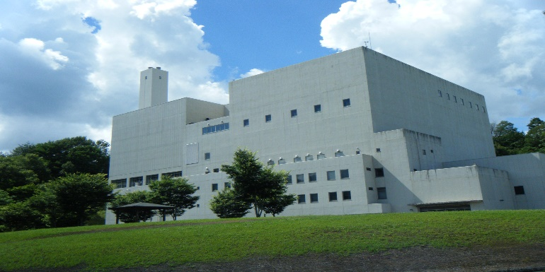**桐林クリーンセンター解体工事のおしらせ**

令和６年７月１日から、桐林クリーンセンターの解体工事が始まりました。

**１．10月のスケジュール**

* 1. **アスベスト除去作業をしています。（9/30～11/30）**
  2. **ダイオキシン類除染作業をしています。（9/30～1/31）**
  3. **ごみピット土砂による埋め戻し作業をしています（10/1～11/29）**
  4. **竜丘地域自治会区長会の皆様が解体工事の現地確認を実施しました。（10/10）**

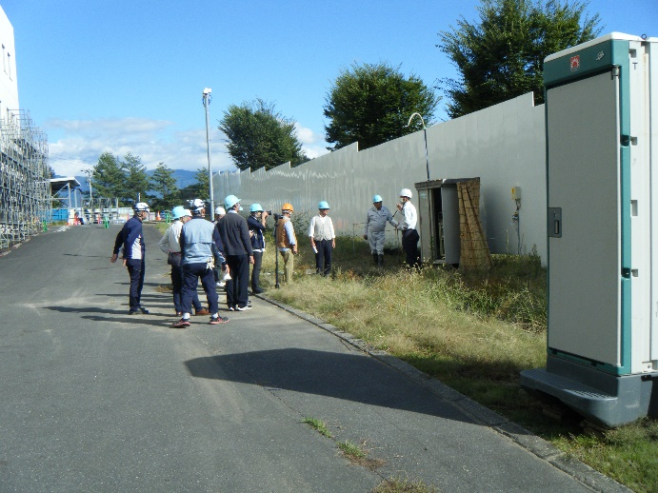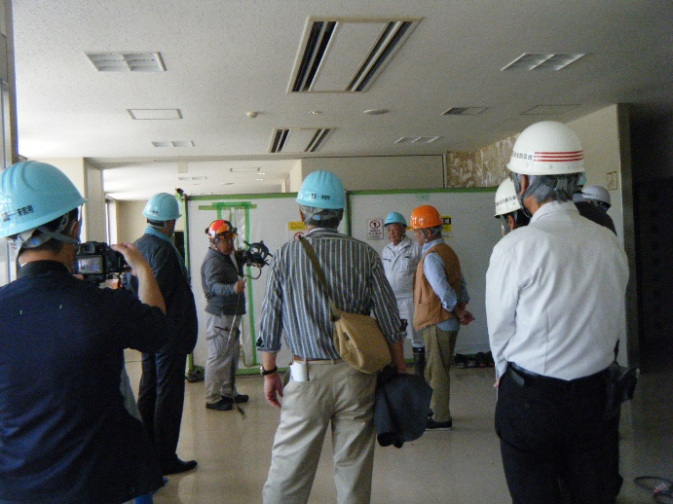

* 1. **10m以上の足場を組み立てています。（10/18～）**

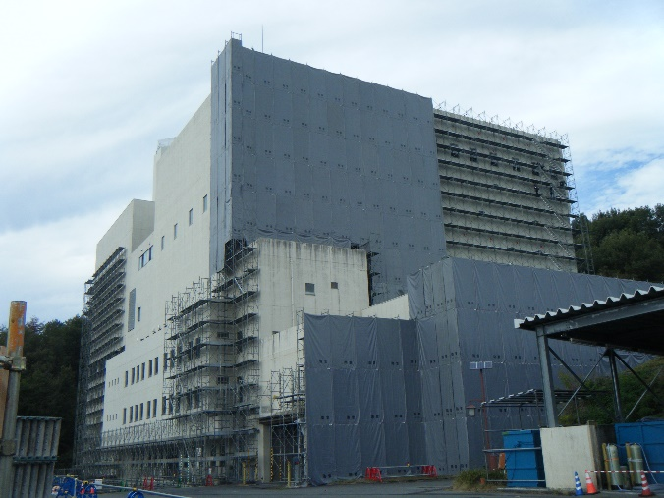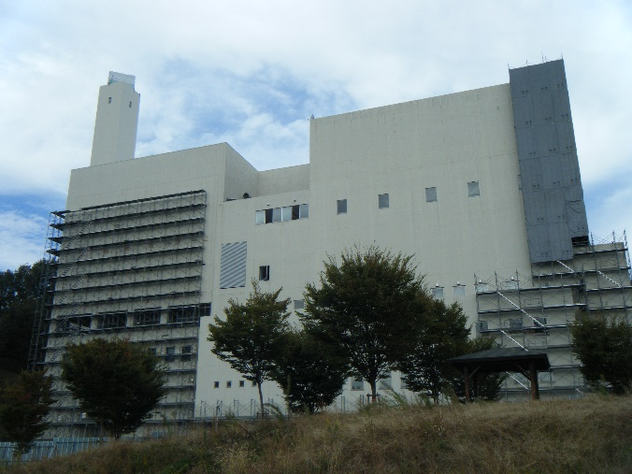

* 1. **工事工程に変更がありました。**

**・作業員の安全確保及び施工性向上の目的からごみピットへ盛土を搬入します。**



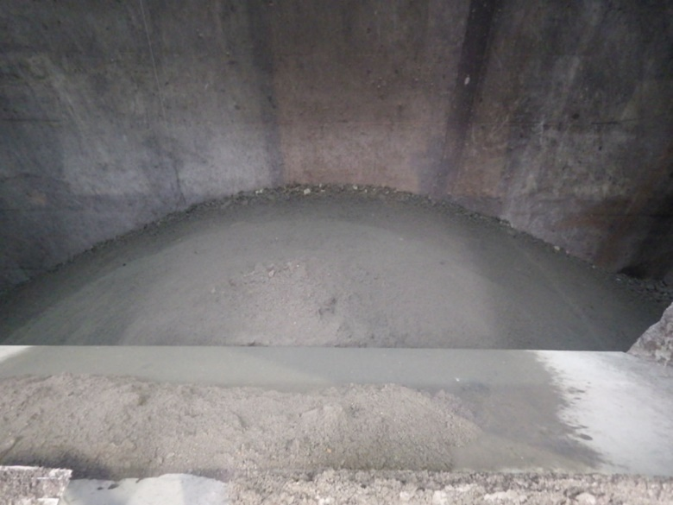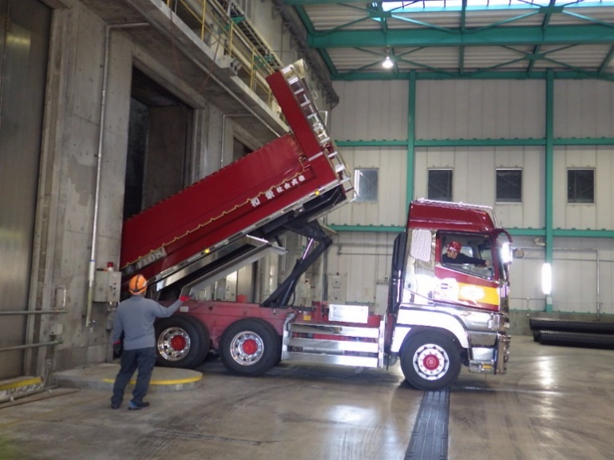

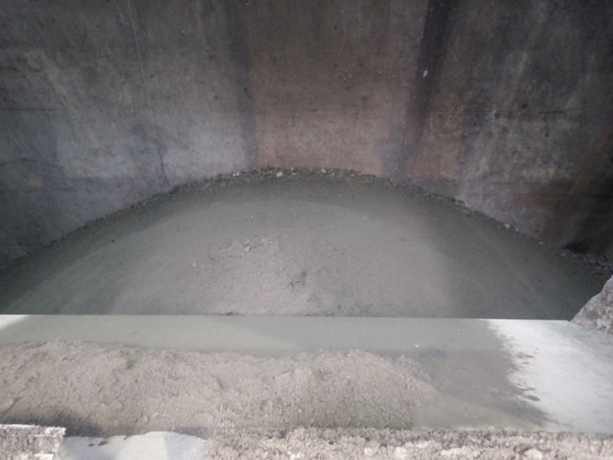

**安全・安心を第一に対応してまいりますので、今後ともよろしくお願い申し上げます**